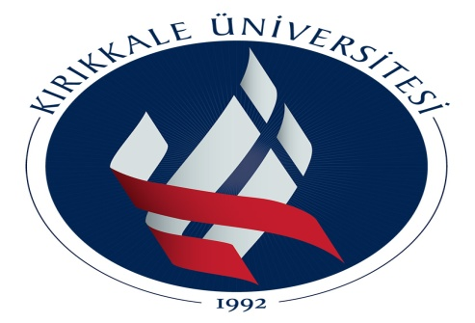
XVl. Deney Hayvanları Kullanım Sertifikası Eğitim Kursu
A Kategorisi (Araştırmacılar)
(1.Grup: Kemirgenler (Fare, Sıçan, Kobay, Gerbil) ve Tavşan)
06-16 Haziran 2023
ÖN BAŞVURU FORMU
KAYIT BİLGİLERİ
Adı Soyadı:
T.C. Kimlik Numarası:
Doğum Yeri ve Tarihi:
Mezun Olduğu Okul/Bölüm:
Üniversite/ Kurum:
Cep Telefonu:
İş Telefonu:
E-mail Adresi:
Adres:
Kurs Ücreti:
Ücretsiz : KKUVeteriner Fakültesi, Laboratuvar Hayvanları I, II, III ve IV derslerinden başarılı olan öğrenciler
500TL: Öğrenci(Lisans ve Lisansüstü)
1500TL : Araştırma Görevlileri ve Öğretim Görevlileri
2000 TL : Öğretim Üyeleri ve Diğerleri

* Kurs programı, Tarım ve Orman Bakanlığı, Doğa Koruma veMilli Parklar Genel Müdürlüğü’nün 02.04.2019 tarih ve 2019/3 sayı ile yayımlanan
“Deney Hayvanları Kullanım Sertifikası Eğitim Programına Dair Genelgesi” esas alınarak hazırlanmıştır.
*Eğitim Programı; 40 teorik dersi ve 35 uygulama dersi olmak üzere, toplamda75ders sürecektir.Eğitim programına, toplam teorik ve uygulama derslerinin her birinin % 80’ine devam etmek mecburidir.
*Kurs sonu değerlendirmesi iki aşamada yapılır. Bu değerlendirmede teorik sınav % 50, uygulama sınavı % 50 ağırlıktadır. Kursiyerlerin başarılı sayılabilmeleri için teorik ve uygulama sınavlarından belirtilen yüzdeler dikkate alınarak 100 üzerinden en az 70 puan almaları gereklidir. Sınavda başarısız olan kursiyerler için ikinci sınav düzenlenir. İkinci sınavda da başarısız olan kursiyerlerin eğitim programına yeniden katılım sağlamaları gereklidir.
*Deney hayvanları kullanım sertifikası eğitim kursu; 1’inci hafta teorik dersleri, 2’incihafta uygulama dersleri olacaktır. Teorik dersleri bütün öğrenciler için ortaktır. Uygulama eğitimi için her hocanın 10 öğrenciye eğitim verebileceği için uygulama eğitimi gruplara bölünecektir.
* Kırıkkale Üniversitesi Deney Hayvanları Yerel Etik Kurulu, yeterli kontenjan sağlanamadığı takdirde kurs programı açmayabilir. Program açılmaması durumunda katılımcılar tarafından yatırılmış kurs ücretleri iade edilir.
* Kırıkkale Üniversitesi Deney Hayvanları Yerel Etik Kurulu, kurs program tarih ve saatlerinde değişiklik yapabilir. Yapılan değişiklikleri katılımcılara önceden bildirilir.
* Kurs programı başladıktan sonra programa devam etmemeleri halinde katılımcılara kurs ücreti iade edilmez.
* Kırıkkale Üniversitesi Deney Hayvanları Yerel Etik Kurulu, gerekli olduğu taktirde kurs programında görev alacak eğitmenini değiştirme hakkına sahiptir.
* Kırıkkale Üniversitesi Deney Hayvanları Yerel Etik Kurulu, Deney Hayvanları Kullanım Sertifikası Eğitim Kursu programına ait şartları okudum ve kabul ettim.
Adı Soyadı: Tarih:

İmza:

